延安大学学士学位论文原创性声明
宋体四号，加粗，段前断后都0.5行
本人郑重声明：所呈交的学位论文，是本人在导师的指导下，独立进行研究工作所取得的成果。除文中已经注明引用的内容外，本论文不含任何其他个人或集体已经发表或撰写过的作品成果。对本文的研究做出重要贡献的个人和集体，均已在文中以明确方式标明。本人完全意识到本声明的法律结果由本人承担。
宋体四号，首行缩进2字符，单倍行距
作者签名： 日期： .
宋体四号，加粗，2倍行距，段前断后都0.5行
关于论文使用授权的说明
学位论文作者完全了解延安大学有关保留和使用学位论文的规定，即：本科生在校攻读学士学位期间论文工作的知识产权单位属延安大学，学生公开发表需经指导教师同意。学校有权保留并向国家有关部门或机构送交论文的复印件，允许学位论文被查阅和借阅；学校可以公布学位论文的全部或部分内容，可以允许采用影印、缩印或其它复制手段保存、汇编学位论文。
宋体四号，首行缩进2字符，单倍行距
保密论文注释：本学位论文属于保密范围，在 2 年解密后适用本授权书。非保密论文注释：本学位论文不属于保密范围，适用本授权书。
作者签名： 日期： .
导师签名： 日期： .

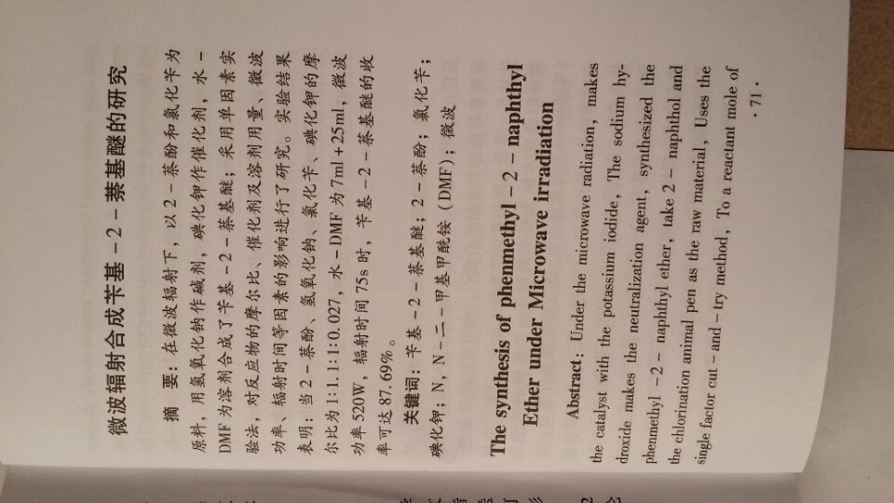
Times New Roman小四号加粗
（1）黑体小四号
（2）中间隔2个空格
（3）缩进2个字符
摘要正文：
（1）不超过300字
（2）宋体小四号
题目：Times New Roman三号加粗，首词首字母大写
黑体小四号
摘要正文：宋体小四号
摘要正文：
（1）Times New Roman小四号
（2）不要超过250个单词
题目：
黑体三号，加粗
Times New Roman小四号加粗
单位与数字间留一个空格，℃和%除外;时间单位秒、小时和天分别用s、h和d表示；全文除标题、小标题、图表名外，字母及数字全为Times New Roman

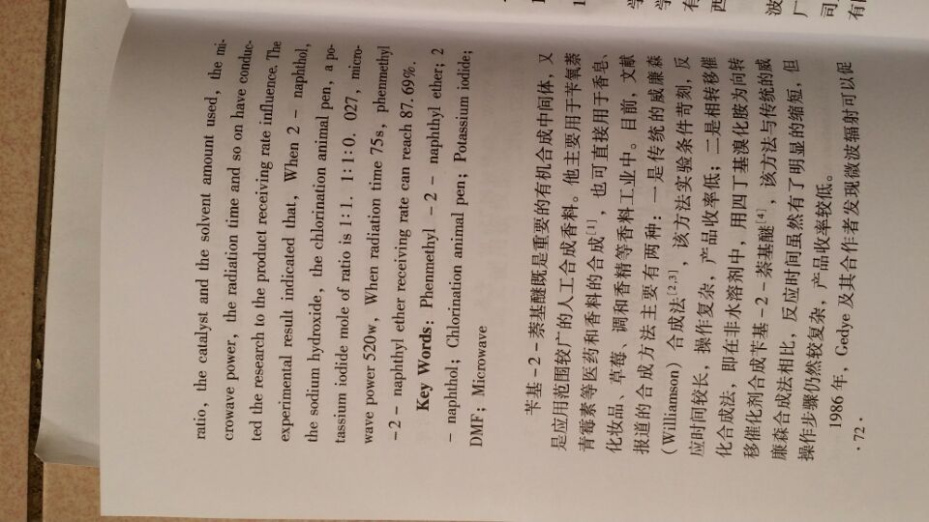
Times New Roman小四号
中文和英文摘要、关键词单独一页，正文另起一页
（1）关键词：从论文标题、或正文中挑选3-5个能表达主要内容的词
（2）用英文分号隔开，英文标点符号后加1个空格

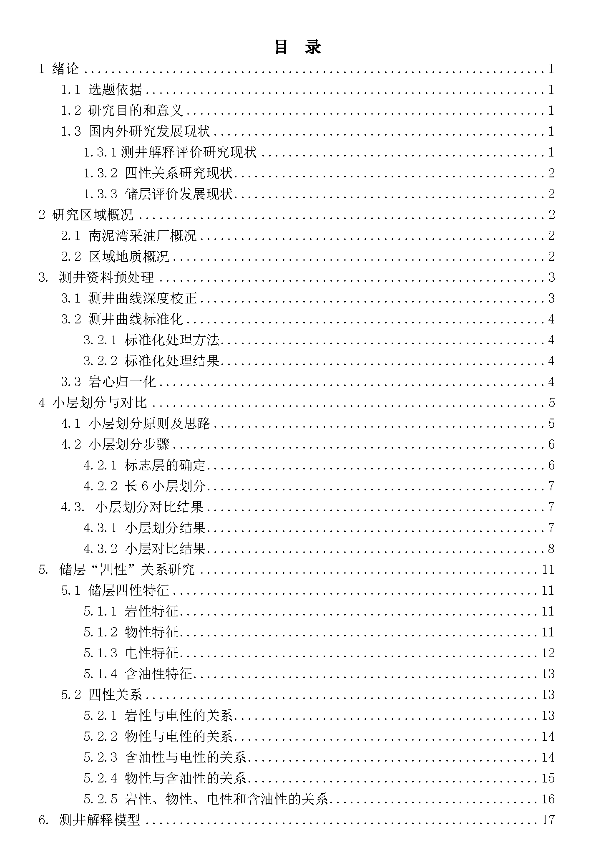
宋体四号，加粗，与目录内容间空一行。
（1）二级或三级目录、控制到基本占满1页，顺序正确
（2）宋体小四
（3）行距：固定值18磅
参考文献：上标
（1）一篇文章[5]
（2）两篇以上不连续文章[5,8,9]
（3）两篇以上连续文章[5-9]

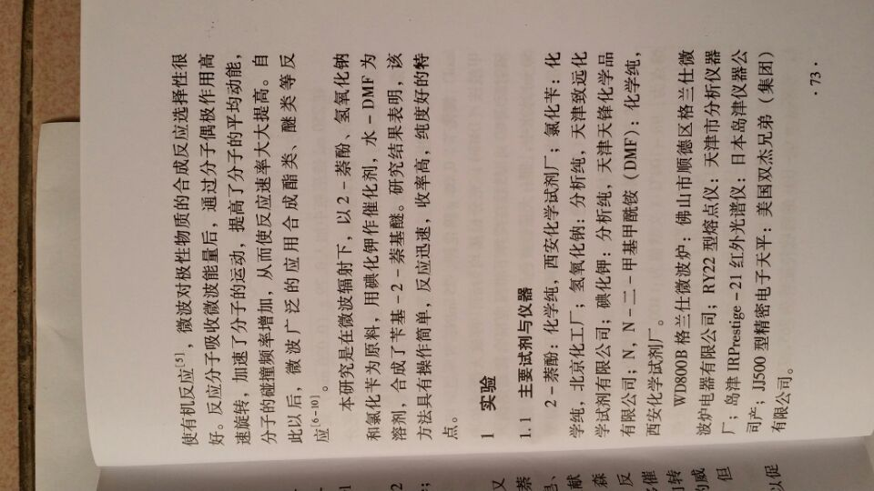
四级标题：黑体小四号
正文：
（1）段落：固定值、18磅
（2）字体：宋体小四号
（1）标题均加粗
（2）段前后均0.5行
（1）标题均加粗
（2）段前后均0.5行
一级标题：黑体三号
二级标题：黑体小三号
三级标题：黑体四号
引言首行写“引言”，不加编号

（1）从正文开始输入页码
（2）宋体五号居中
（3）底端居中，样式为数字两边有小短横

所有图表必须有编号和图名，一般图放在文中第一次提到的段落后，为排版美观可放在所属小标题包含的所有文字内容之后，图表（包括图表名）前后空一行。

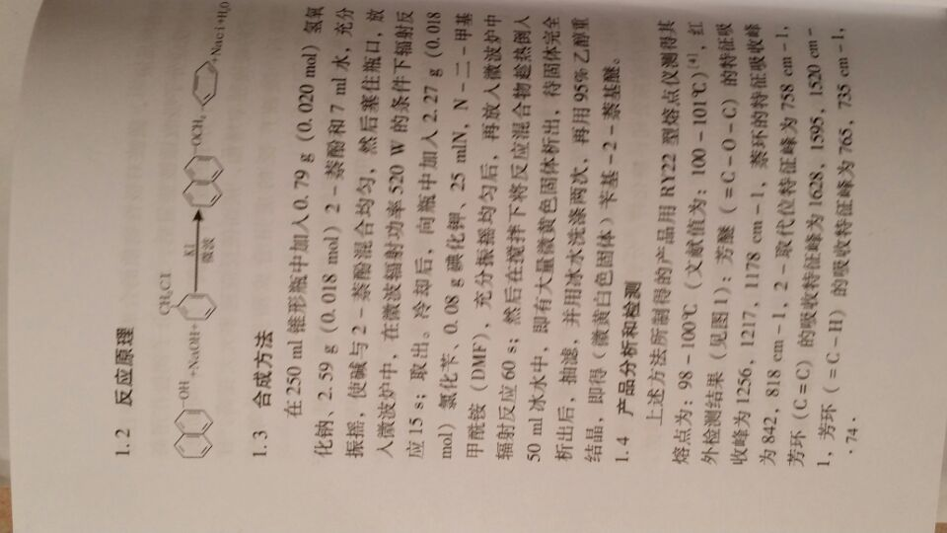
单位与数字间留一个空格，℃和%除外
时间单位秒、小时和天分别用s、h和d表示
图1 ***反应方程式
1行
排版空行不要超过3行，除非本小标题内容中有较大图片，且在本页放不下，此时应将本小标题包含内容的文字部分全部放在图片之前，图片放在下一页顶部
2行
3行
4行
5行
6行

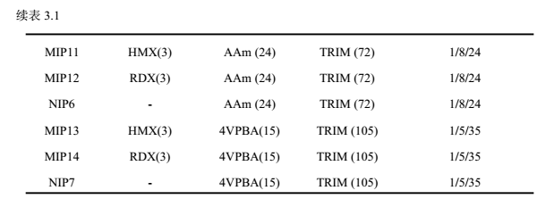
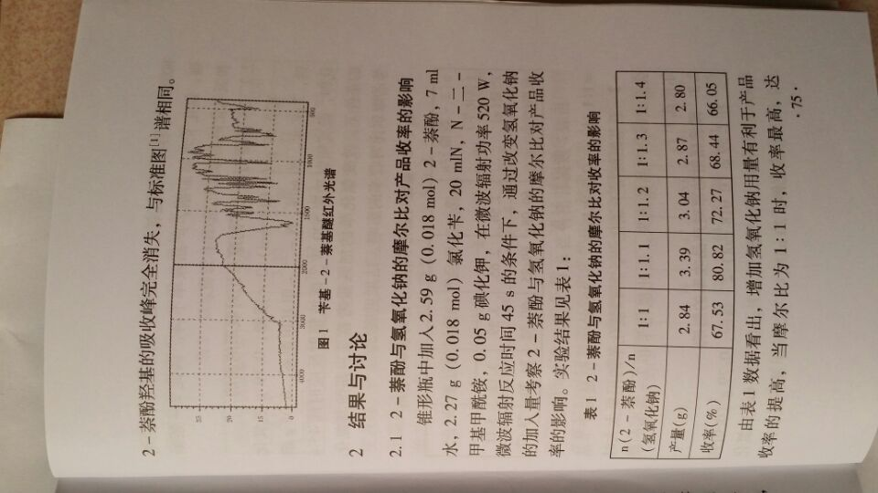
（1）黑体五号
（2）置于图下方居中
（3）图表序号与图表名之间留2个空格

（1）论文（设计）不分章时，按全文出现顺序编号如表5表示第五个表；为多章时按章节编号如图2.2表示第二章第二个图；
（2）表内内容为宋体五号居中
（1）黑体五号
（2）置于表上方居中
表格：必须为三线表，上下线1.5磅，中间0.5磅
排版能不跨页时不要跨页，超大表格需要跨页时，在下一页表头左对齐标注“续表+表号”

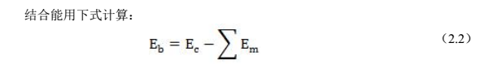

插入公式：论文（设计）不分章时，按全文出现顺序编号如（5）表示第五个公式；为多章时按章节编号如（2.2）表示第二章第二个公式；公式居中，编号加括号右对齐

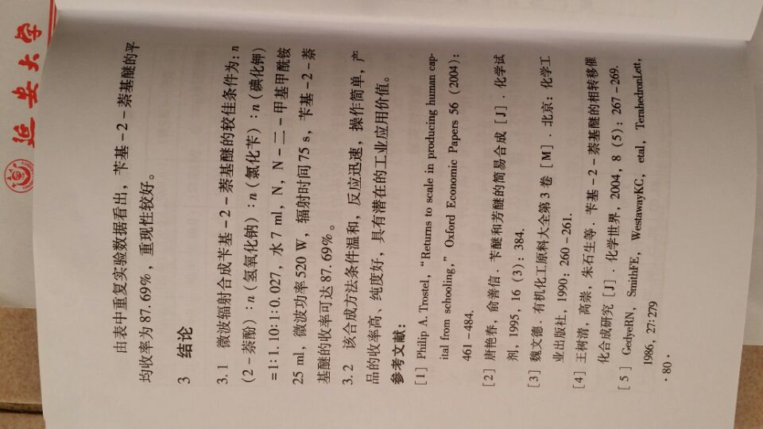
字体：黑体小四号，不另起一页
内容：
（1）固定行距、18磅
（2）宋体5号
（3）悬挂缩进

三人，等前有“,”号，参考文献中所有标点符号为英文标点符号加空格

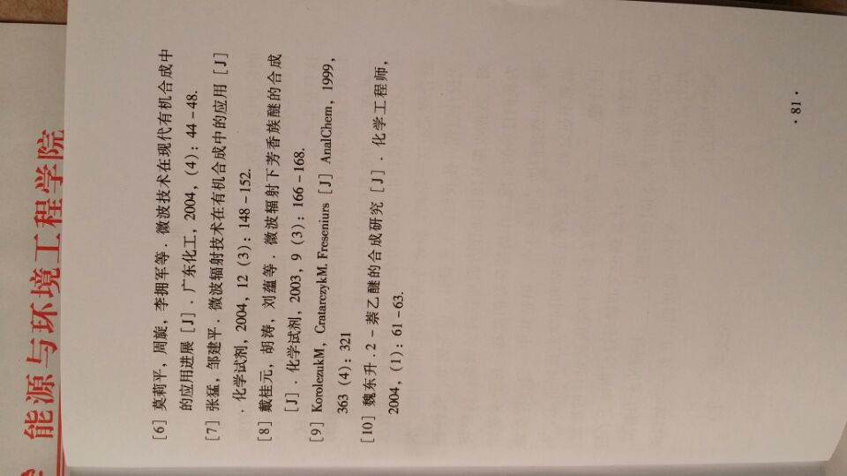
（1）编号：按文章中引用的顺序排列
（2）所列参考文献与文章引用一 一对应
（3）参考文献在文中不应标注在摘要、研究目的、标题处。
（4）文中有作者的地方需标注参考文献

全文按照中文习惯控制首尾字符，不应如此处行首出现句号等

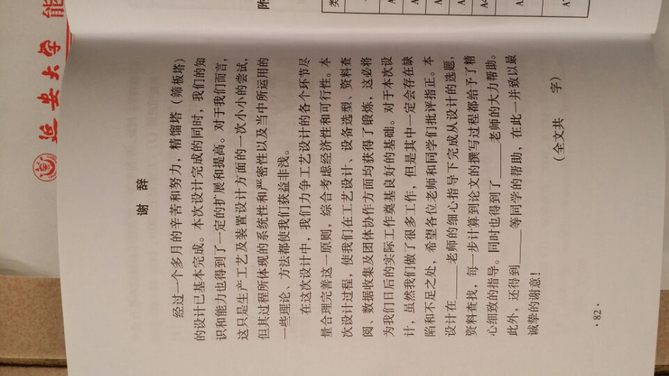
内容：
宋体小四号，固定值18磅
不要
（1）另起一页
（2）字体：黑体小四号

论文打印：
（1）A4纸、单面打印。
（2）页面设置：左边边距：2.75cm，右边距：2.5cm，上边距：2.5cm，下边距2.5cm，页眉页脚：1.5 cm。
（3）正文段落：固定值，18磅。

其它未尽之格式，根据相关国标自行斟酌。

